抚州市机关事务管理中心部门
2022年度部门决算

目 录

第一部分 抚州市机关事务管理中心部门概况
一、部门主要职责
二、部门基本情况
第二部分 2022年度部门决算表
一、收入支出决算总表
二、收入决算表
三、支出决算表
四、财政拨款收入支出决算总表
五、一般公共预算财政拨款支出决算表
六、一般公共预算财政拨款基本支出决算表
七、政府性基金预算财政拨款收入支出决算表
八、国有资本经营预算财政拨款支出决算表
九、财政拨款“三公”经费支出决算表
十、国有资产占用情况表
第三部分 2022年度部门决算情况说明
一、收入决算情况说明
二、支出决算情况说明
三、财政拨款支出决算情况说明
四、一般公共预算财政拨款基本支出决算情况说明
五、财政拨款“三公”经费支出决算情况说明
六、机关运行经费支出情况说明
七、政府采购支出情况说明
八、国有资产占用情况说明
九、预算绩效情况说明
第四部分 名词解释
第五部分 附件

第一部分 抚州市机关事务管理中心部门
概况

一、部门主要职能
（一）按照党和国家有关方针政策，结合实际，研究制定机关事务管理工作规划和规章制度，并组织实施。
（二）推动市直机关后勤体制改革，会同有关部门研究制定市级机关后勤体制改革的政策措施并监督实施，促进机关事务管理工作社会化。
（三）负责编制市行政中心运行经费的预算，做好经费管理工作。
（四）负责推进、指导、监督全市公共机构节能工作。
（五）负责对行政中心房屋、公共设施和设备等国有资产的登记、界定、管理工作，对行政中心房产进行统一调配、管理及维修；负责市直单位在市行政中心集中办公楼的管理工作。
（六）负责市行政中心水、电、气供应和设施设备管理等后勤保障工作；负责市领导周转房的管理及后勤服务保障工作；负责市会议中心的管理，协助做好市大型会议的会务服务工作。
（七）负责市行政中心的安全保卫、治安综合治理、消防安全、交通秩序管理及信访维稳工作。
（八）负责市行政中心公共环境卫生管理、绿化、亮化、美化管理及物业管理服务工作。
（九）负责机关食堂的监督管理。
（十）负责全市党政机关公务用车管理工作。
（十一）承办市委、市政府交办的其他事项。
二、部门基本情况
纳入本套部门决算汇编范围的单位共1个，包括：抚州市机关事务管理中心本级。
本部门2022年年末实有人数46人，其中在职人员46人，离休人员0人，退休人员0人（不含由养老保险基金发放养老金的离退休人员）；年末其他人员0人；年末学生人数0人；由养老保险基金发放养老金的离退休人员18人。

第二部分 2022年度部门决算表

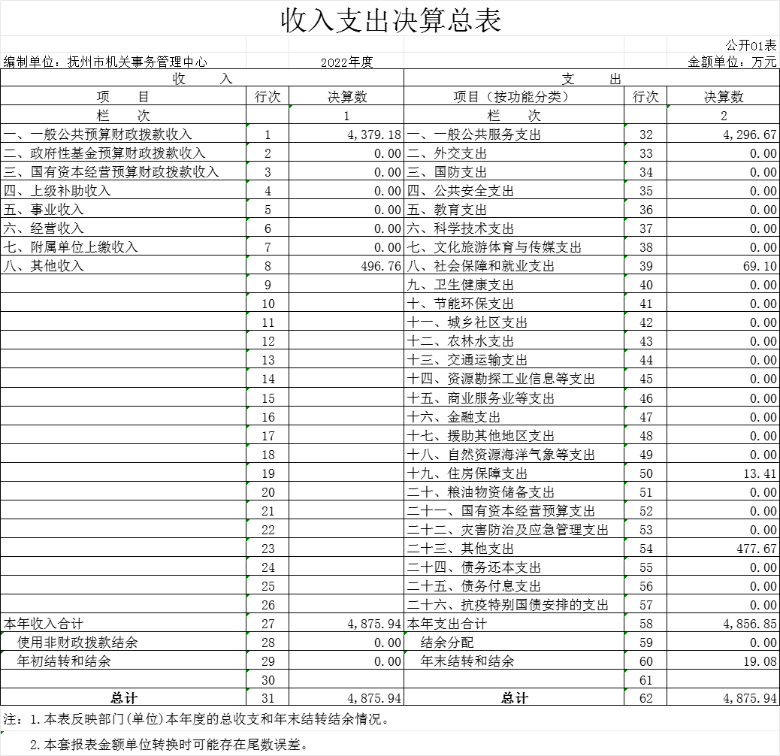

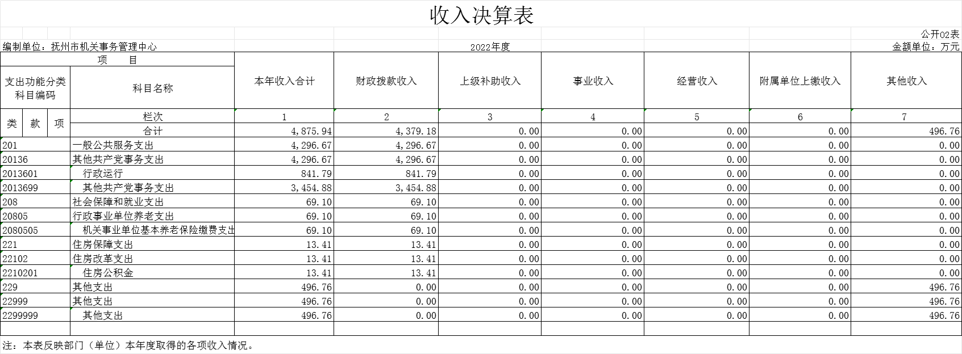
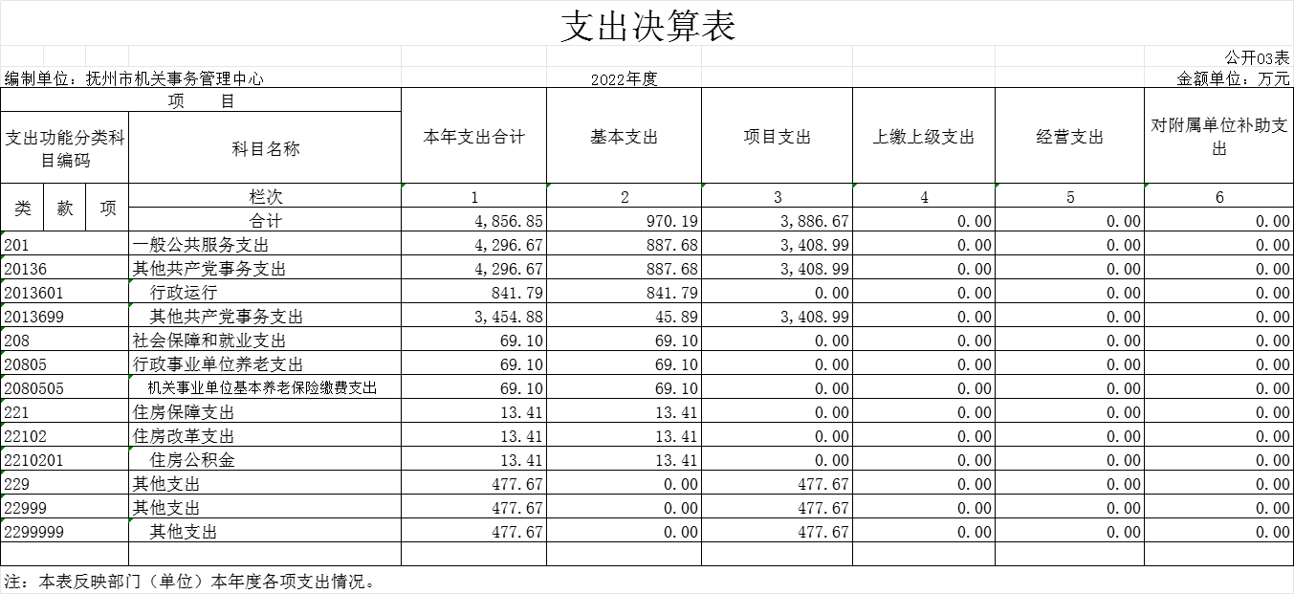

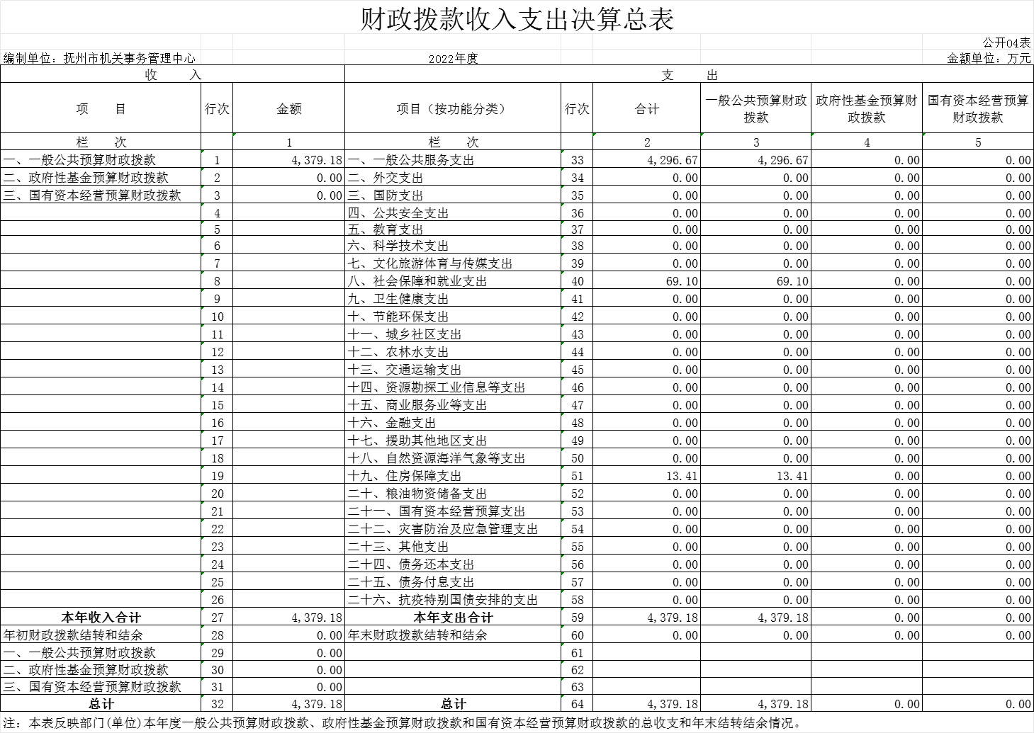

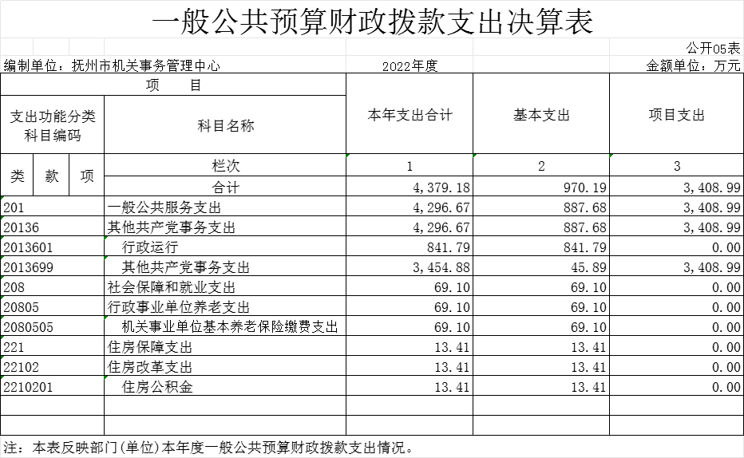

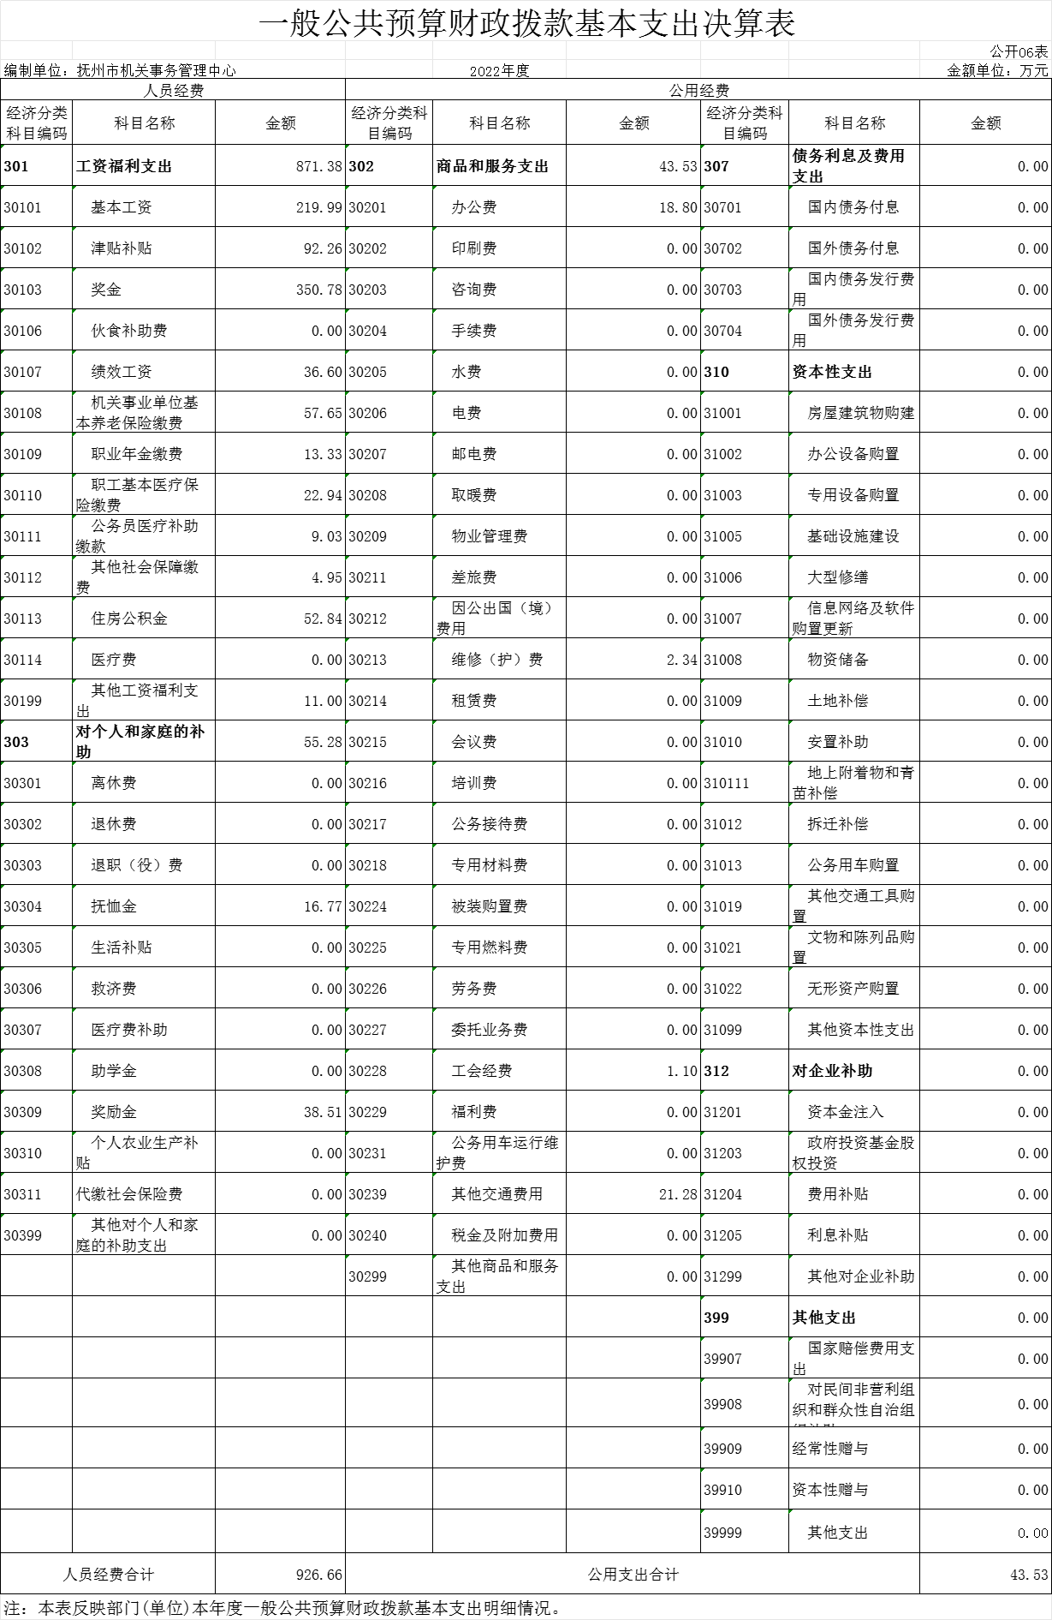
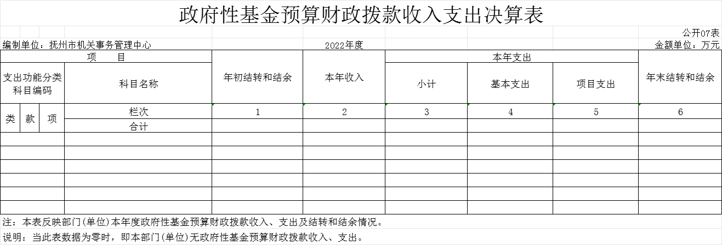

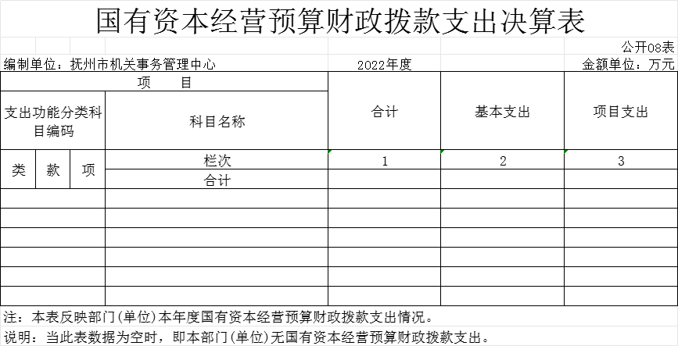

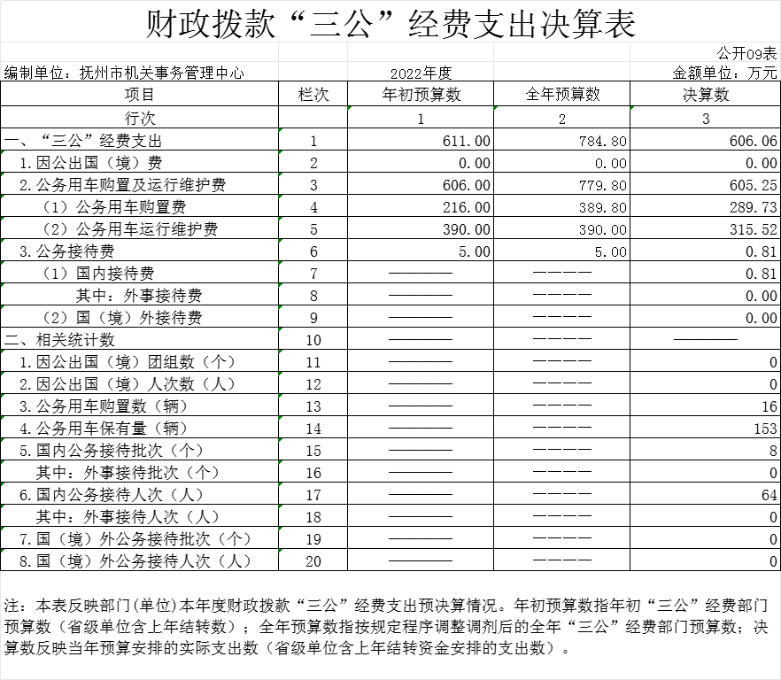

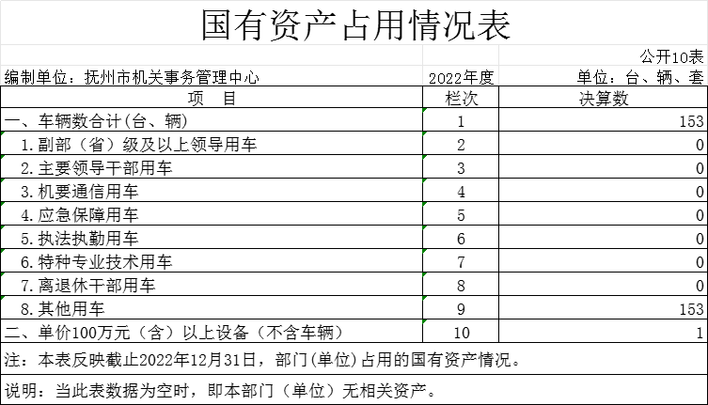

第三部分 2022年度部门决算情况说明

一、收入决算情况说明
本部门2022年度收入总计4875.94万元，其中年初结转和结余0万元，较2021年减少192.73万元，下降100%；本年收入合计4875.94万元，较2021年增加1188.78万元，增长32.2%，主要原因是：一是公积金基数上调，二是代收代缴水电费纳入预算。
本年收入的具体构成为：财政拨款收入4379.18万元，占89.8%；事业收入0万元，占0%；经营收入0万元，占0%；其他收入496.76万元，占10.2%。
二、支出决算情况说明
本部门2022年度支出总计4875.94万元，其中本年支出合计4856.85万元，较2021年增加976.97万元，增长25.2%，主要原因是：一是公积金基数上调，基本支出增加；二是代收代缴水电费纳入预算，其他支出增加；年末结转和结余19.08万元，较2021年增加19.08万元，增长100%，主要原因是：上年度无年末结转，本年度结转了代收代缴水电费。
本年支出的具体构成为：基本支出970.18万元，占19.9%；项目支出3408.99万元，占70.2%；经营支出0万元，占0%；其他支出477.67万元，占9.9%。
三、财政拨款支出决算情况说明
本部门2022年度财政拨款本年支出年初预算数为4044.82万元，决算数为4379.18万元，完成年初预算的108.3%。其中：
（一）一般公共服务支出年初预算数为3993.59万元，决算数为4296.67万元，完成年初预算的107.6%，主要原因是：年中追加在职在编人员绩效资金及城市管理综合执法用车更新经费。
（二）社会保障和就业支出年初预算数为51.23万元，决算数为69.10万元，完成年初预算的134.9%，主要原因是：2名退休人员职业年金做实。
（三）住房保障支出年初预算数为0万元，决算数为13.41万元，完成年初预算的100%，主要原因是：基础绩效纳入公积金基数范围，导致公积金支出上涨。
四、一般公共预算财政拨款基本支出决算情况说明
本部门2022年度一般公共预算财政拨款基本支出970.18万元，其中：
（一）工资福利支出871.38万元，较2021年增加164.39万元，增长23.2%，主要原因是：一是年中追加在职在编人员绩效资金，二是公积金基数上调。
（二）商品和服务支出43.52万元，较2021年增加1.77万元，增长4.2%，主要原因是：本年度新进人员3人，日常办公耗费略微增加。
（三）对个人和家庭补助支出55.28万元，较2021年增加55.28万元，增长100%，主要原因是：一是发放离退休人员绩效；二是退休人员1人去世，发放抚恤金。
（四）资本性支出0万元，较2021年增加0万元，增长0%，主要原因是：与上年持平，无资本性支出。
五、财政拨款“三公”经费支出决算情况说明
本部门2022年度财政拨款“三公”经费支出全年预算数为784.80万元，决算数为606.06万元，完成全年预算的77.2%，决算数较2021年减少184.76万元，下降23.4%，其中：
（一）因公出国（境）支出全年预算数为0万元，决算数为0万元，完成全年预算的0%，决算数较2021年增加0万元，增长0%，主要原因是我单位无因公出国（境）事项。决算数较全年预算数持平的主要原因是：我单位无因公出国（境）事项。全年安排因公出国（境）团组0个，累计0人次，主要为：无因公出国（境）事项。
（二）公务接待费支出全年预算数为5万元，决算数为0.81万元，完成全年预算的16.2%，决算数较2021年减少1.33万元，下降62.1%，主要原因是落实政府过“紧日子”文件精神，减少接待支出。决算数较全年预算数减少的主要原因是：落实政府过“紧日子”文件精神，减少接待支出。全年国内公务接待8批，累计接待64人次，其中外事接待0批，累计接待0人次，主要为：省局检查接待、其他市局调研、学习接待。
（三）公务用车购置及运行维护费支出605.25万元，其中公务用车购置全年预算数为389.80万元，决算数为289.73万元，完成全年预算的74.3%，决算数较2021年减少194.37万元，下降40.2%，主要原因是落实政府过“紧日子”文件精神，减少公务用车购置支出，全年购置公务用车16辆。决算数较全年预算数增加的主要原因是：追加城市管理综合执法用车更新费；公务用车运行维护费支出全年预算数为390万元，决算数为315.52万元，完成全年预算的80.9%，决算数较2021年增加10.94万元，增长3.6%，主要原因是一是油价上涨，导致燃油费增加；二是新车比例增加，保险费增加；年末公务用车保有153辆。决算数较全年预算数减少的主要原因是：落实政府过“紧日子”文件精神，减少公务用车运行支出。
六、机关运行经费支出情况说明
本部门2022年度机关运行经费支出43.53万元，较上年决算数增加1.77万元，增长4.2%，主要原因是：2022年度我单位新进人员3人，机关运行经费按照人员配比增加。
七、政府采购支出情况说明
本部门2022年度政府采购支出总额1987.78万元，其中：政府采购货物支出371.25万元、政府采购工程支出132.62万元、政府采购服务支出1483.91万元。授予中小企业合同金额1987.78万元，占政府采购支出总额的100%，其中：授予小微企业合同金额0万元，占授予中小企业合同金额的0%；货物采购授予中小企业合同金额占货物支出金额的100%，工程采购授予中小企业合同金额占工程支出金额的100%，服务采购授予中小企业合同金额占服务支出金额的100%。
八、国有资产占用情况说明
截止2022年12月31日，本部门国有资产占用情况见公开10表《国有资产占用情况表》。其中车辆中的其他用车主要是重大应急接待调研平台车辆。
九、预算绩效评价情况说明
（一）绩效评价工作开展情况。
根据预算绩效管理要求，我部门组织对纳入2022年度部门预算范围的二级项目10个全面开展绩效自评，共涉及资金3886.67万元，占项目支出总额的100%。
组织对“行政中心、市直集中办公大楼和城市规划展示中心运行维护费”、“行政中心、市直集中办公大楼和城市规划展示中心水电、绿化、物管经费”等2个项目开展了部门评价，涉及一般公共预算支出1466.50万元，政府性基金预算支出0万元，国有资本预算支出0万元。从评价情况来看，通过加强预算收支管理，不断建立健全内部管理制度，梳理内部管理流程，整体支出管理水平等到提升，较好地完成了年度工作目标。
组织开展部门整体支出绩效评价，涉及一般公共预算支出4856.85万元，政府性基金预算支出0万元。从评价情况来看，评价结果为优，部门整体较好的完成了保障行政中心、市直集中办公大楼和城市展示中心后勤管理、完成市委、市政府交办的公车、公节、公房任务。
（二）部门决算中项目绩效自评结果。

2022年度抚州市机关事务管理中心部门
绩效自评总报告
根据《中华人民共和国预算法》、《抚州市财政局关于市直部门开展2022年度单位自评及部门评价工作的通知》文件精神，我单位高度重视，组织对预算项目开展绩效评价工作。2022年我单位财政资金安排预算的项目有10个，所有项目都纳入自评范围，现将绩效自评工作总结如下：
一、部门项目绩效目标情况
抚州市机关事务管理中心2022年项目绩效总体目标是保障行政中心、市直集中办公大楼和城市展示中心后勤管理、完成市委、市政府交办的公车、公节、公房任务。抚州市机关事务管理中心2022年项目绩效管理的具体工作任务有六个：一是完成行政中心水电、绿化、物业管理任务，保障行政中心、市直集中大楼和城市规划展示中心的正常办公运行。二是严格贯彻执行中央八项规定，勤俭办一切事业，切实降低行政运行成本，保障行政中心、市直集中办公楼和城市规划展示中心大楼正常运行,降低行政运行成本。三是保障重大应急接待调研平台正常运行。四是保障行政中心干职工早、中餐。五是保障全市公共机构节能和公务用车管理工作。六是完成重大应急接待调研平台车辆更新任务。
二、单位自评工作开展情况
（一）基础工作及事前绩效评估管理情况。
一是在组织保障方面完成“双明确”。本部门明确了分管领导和专职人员和预算绩效管理工作职能和职责分工。并认真制定了部门贯彻落实(抚财绩〔2022〕11号)关于推进全市预算绩效管理提质增效的具体方案，明确时间表和路线图，细化工作内容和时间节点，持之以恒抓好落实。二是在日常工作方面做到“三制定”。本部门按照财政部门布置建制定本行业或本系统普遍适用的综合指标体系，研究建立符合项目特点的分项指标体系库，并将绩效指标体系量化、细化；本部门制定相关培训学习计划，安排专人按时参加预算绩效管理工作会议或培训活动的同时，还组织各科室（中心）相关工作人员学习预算绩效管理相关知识；本部门制定事前绩效评估工作流程，能够在规定时间内按符合规定的格式报送事前绩效评估报告。
（二）绩效目标及绩效监控管理情况。
一是绩效目标设定合理化。年初本部门根据相关的业务开展情况，从成本控制，社会效益，群众满意度等方面设定了6个项目共48个绩效目标，完整、合理、科学的反映了本部门业务开展情况和资金使用情况。二是绩效监控管理常态化。本部门每季度对项目资金的使用情况进行了绩效监控及资金使用分析，确保绩效目标的如期实现，对偏离绩效目标、预期无效项目也能及时提出纠正或调整意见，并整改到位。
（三）绩效评价及结果应用管理情况。
一是绩效评价科学化。本部门制定了完整的指标体系，能够结合项目实际细化、量化并较好反映项目的绩效状况；同时各项指标评分标准依据充分、描述清晰、分档明确、指标权重分布合理，做到了评价结果客观公正。二是结果运用规范化。本部门将绩效评价结果作为编制下年度预算、完善规章制度、加强内部管理的重要依据，并按要求将部门绩效自评随同部门决算同步向社会公开。
三、综合评价结论
根据年初设定的绩效目标，在数据准确的基础上，抚州市机关事务管理中心2022年度预算绩效管理工作自评得分为97分，评价为优。
四、绩效目标完成情况总体分析
一是行政中心、市直楼和城市展览中心水电、绿化和物业管理经费完成情况优秀，年初计划的186000平米办公区域物业全覆盖、85%绿化覆盖率、电量供应数高于7500000度等三个数量指标、2920小时的行政中心保洁的实效指标都已完成。二是行政中心、市直楼和城市展览中心运行维护经费完成情况优秀，年初计划的50000平米办公区域保洁全覆盖、创造60个以上工作岗位、每平米物业费180元以下等指标都完成较好。三是公共机构节能及公务用车管理专项工作经费完成情况优秀，本年度进行全市公共机构节能考评一次，用时7天，考核单位数一百余个，并获得省公共机构节能考评优秀，同时降低了全市的公车排量，完成了可持续效益。四是行政中心、市直集中办公楼和城市展示中心早、中餐费完成优秀，保障了行政中心1860余人的餐饮保障，每日保障餐品数量12个，降低了餐饮浪费，创造工作岗位30余个，获得省市一致好评。五是重大应急调研接待平台运行经费完成优秀，保障了平台39辆公车的正常运行，节省了开支，使每辆公车运行成本控制在10万元/年以下。六是2022年重大应急调研接待平台车辆更新经费及城市管理综合执法用车更新费完成优秀，2022年共更新车辆16台，其中新能源车更新10台，推进了我市公务公车节能减排工作。七是2022年代收代缴水电物管费等其他资金项目完成优秀，实现了行政中心集中办公区水电、物业的高质量供应。
五、偏离绩效目标的原因和改进措施
本部门项目未偏离项目绩效目标。下一步改进措施为进一步加强预算绩效管理力量。
六、绩效自评结果拟应用和公开情况
本部门重视预算绩效评价结果应用和公开，对预算绩效自评发现的问题，能够及时改进，并按照统一时点公开绩效自评报告，接受社会监督。
附：《项目支出绩效自评表》

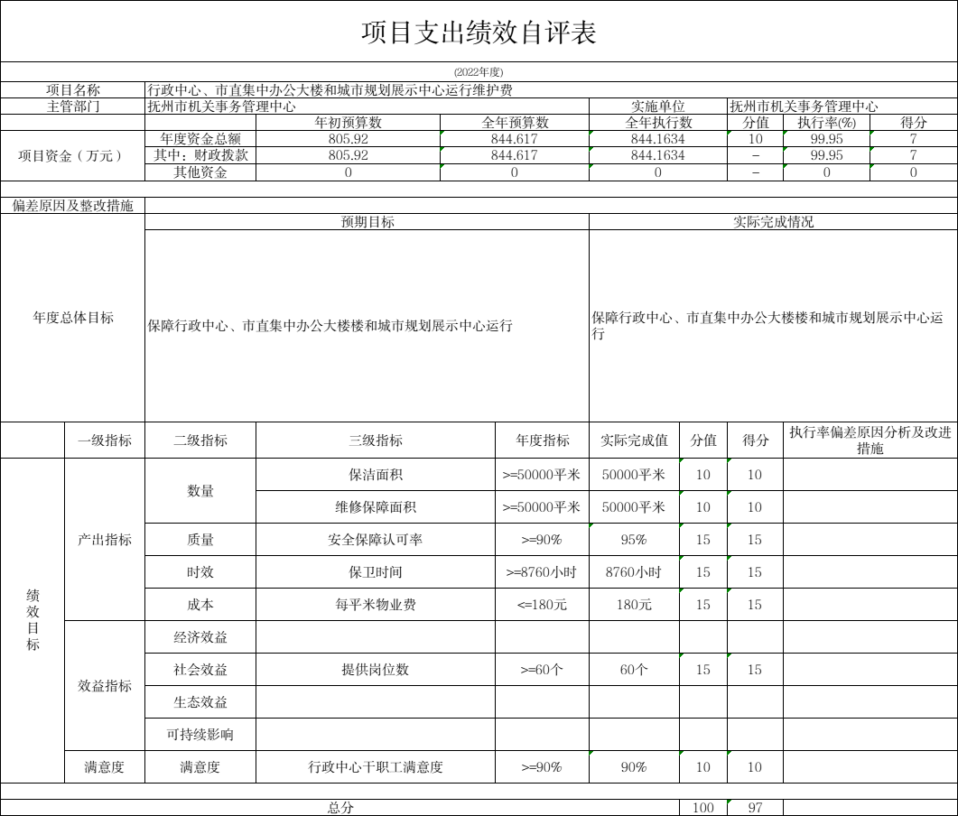
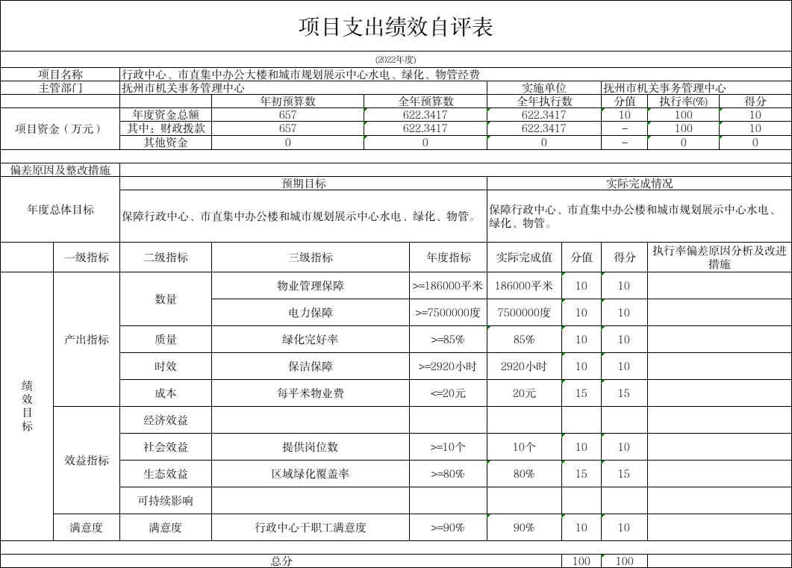
（三）部门评价项目绩效评价情况。
本部门公开“行政中心、市直集中办公大楼和城市规划展示中心水电、绿化、物管经费”、“行政中心、市直集中办公大楼和城市规划展示中心运行维护费”项目部门评价报告（见附件）。

第四部分 名词解释

一、收入科目
（一）财政拨款：指市级财政当年拨付的资金。
（二）其他收入：指除财政拨款、事业收入、事业单位经营收入等以外的各项收入。
（三）上年结转和结余：填列全部结转和结余的资金数，包括当年结转结余资金和历年滚存结转结余资金。
二、支出科目
（一）一般公共服务支出（类）其他共产党事务支出（款）其他共产党事务支出（项）：反映行政单位（包括实行公务员管理的事业单位）其他用于中国共产党事务的支出。
（二）一般公共服务支出（类）其他共产党事务支出（款）行政运行（项）：反映行政单位（包括实行公务员管理的事业单位）的基本支出。
（三）社会保障和就业支出（类）行政事业单位养老支出（款）机关事业单位基本养老保险缴费支出（项）：反映机关事业单位实施养老保险制度由单位缴纳的基本养老保险费支出。
（四）住房保障支出（类）住房改革支出（款）住房公积金（项）：反应行政事业单位按人力资源和社会保障部、财政部规定的基本工资和津贴补贴以及规定比例为职工缴纳的住房公积金。
（五）其他支出（类）其他支出（款）其他支出（项）：反应其他不能划分到具体功能科目中的支出项目。
三、专业名词
“三公”经费支出：指用财政拨款安排的因公出国（境）费、公务用车购置及运行维护费和公务接待费。其中，因公出国（境）费反映单位公务出国（境）的国际旅费、国外城市间交通费、住宿费、伙食费、培训费、公杂费等支出；公务用车购置及运行维护费反映单位公务用车车辆购置支出（含车辆购置税、牌照费），按规定保留的公务用车燃料费、维修费、过桥过路费、保险费、安全奖励费用等支出；公务接待费反映单位按规定开支的各类公务接待（含外宾接待）支出。
机关运行经费支出：指用财政拨款安排的为保障行政单位（包括参照公务员法管理的事业单位）运行用于购买货物和服务的各项资金，包括办公费、印刷费、邮电费、差旅费、会议费、福利费、日常维修费、专用材料及一般设备购置费、办公用房水电费、办公用房取暖费、办公用房物业管理费、公务用车运行维护费以及其他费用。

- 附 件

行政中心、市直集中办公大楼和城市规划展示中心水电、绿化、物管经费支出部门评价报告
- 基本情况
（一）项目基本情况。
行政中心、市直集中办公大楼和城市规划展示中心水电、绿化、物管经费项目为经常性项目，经费主要负责保障市本级集中办公区的服务，年度预算为622.34万元，实际执行622.34万元，执行率为100%。
（二）项目绩效目标
总体目标是保障行政中心、市直集中办公大楼和城市展示中心后勤管理，完成行政中心水电、绿化、物业管理任务，保障行政中心、市直集中大楼和城市规划展示中心的正常办公运行。
- 绩效目标及开展情况
- 绩效评价目的、对象和范围
本次绩效评价目的是严格执行《预算法》，强化支出责任，提高财政资金使用效益，对项目支出情况开展绩效评价，践行“花钱必问效、无效必问责”。对象和范围是行政中心、市直集中办公大楼和城市规划展示中心水电、绿化、物管经费项目。
- 绩效评价原则、评价指标体系、评价方法及标准
绩效评价遵循科学规范原则。绩效评价应当严格执行规定的程序，按照科学可行的要求，采用定量与定性分析相结合的方法。部门自行组织评价，绩效评价结果采取评分和评级相结合的方式，具体分值和等级可根据不同评价内容设定。总分一般设置为100分，等级一般划分为四档：90（含）-100分为优、80（含）-90分为良、60（含）-80分为中、60分以下为差。
- 绩效评价工作过程
成立部门绩效评价小组，学习评价指标体系和绩效相关文件通知；按照规定的工作程序组织绩效评价自评，注重评价质量，撰写绩效评价报告；对评价结果进行整改，充分运用分析评价引领。
三、综合评价情况及评价结论
经项目支出绩效综合评价，本项目得分100分，评定等次为优。
四、绩效评价指标分析
（一）项目决策情况
立项依据充分，程序规范；绩效目标设置合理明确；预算编制科学，资金分配合理。
（二）项目过程情况
资金到位率、预算执行率达标；资金使用合规，管理制度健全，制度执行有效。
（三）项目产出情况
完成年初计划的186000平米办公区域物业全覆盖、85%绿化覆盖率、用电度数低于8000000度等三个数量指标、2920小时的行政中心保洁；完成行政中心保卫、保洁、水电、物管全年保障。
（四）项目效益情况
行政中心、市直楼和城市展示中心水电绿化物管工作效率提升，服务对象满意度90%。
- 存在的问题
一是预算绩效管理理念需要进一步增强，二是绩效评价质量需要进一步提高，三是预算绩效管理力量有待进一步加强。下一步改进措施：结合项目目标，确定资金支出方向和重点，科学合理制定预算绩效目标；定期做好绩效监控及财务分析，确保项目绩效目标完成。
- 有关建议
建议强化绩效管理责任，提高绩效管理意识，同时建立评价结果与预算安排有机结合机制，将评价结果作为安排以后年度预算的重要依据，优先考虑和重点支持评价结果好的项目，减少评价结果差的项目资金安排。

行政中心、市直集中办公大楼和城市规划展示中心运行维护费支出部门评价报告
- 基本情况
（一）项目基本情况。
行政中心、市直集中办公大楼和城市规划展示中心运行维护费项目为经常性项目，经费主要负责保障市本级集中办公区的服务，年度预算为844.62万元，实际执行844.17万元，执行率为99.9%。
（二）项目绩效目标
总体目标是保障行政中心、市直集中办公大楼和城市展示中心后勤管理，完成行政中心日常运行维护任务，保障行政中心、市直集中大楼和城市规划展示中心的正常办公运行。
- 绩效目标及开展情况
- 绩效评价目的、对象和范围
本次绩效评价目的是严格执行《预算法》，强化支出责任，提高财政资金使用效益，对项目支出情况开展绩效评价，践行“花钱必问效、无效必问责”。对象和范围是行政中心、市直集中办公大楼和城市规划展示中心运行维护费项目。
- 绩效评价原则、评价指标体系、评价方法及标准
绩效评价遵循科学规范原则。绩效评价应当严格执行规定的程序，按照科学可行的要求，采用定量与定性分析相结合的方法。部门自行组织评价，绩效评价结果采取评分和评级相结合的方式，具体分值和等级可根据不同评价内容设定。总分一般设置为100分，等级一般划分为四档：90（含）-100分为优、80（含）-90分为良、60（含）-80分为中、60分以下为差。
- 绩效评价工作过程
成立部门绩效评价小组，学习评价指标体系和绩效相关文件通知；按照规定的工作程序组织绩效评价自评，注重评价质量，撰写绩效评价报告；对评价结果进行整改，充分运用分析评价引领。
三、综合评价情况及评价结论
经项目支出绩效综合评价，本项目得分97分，评定等次为优。
四、绩效评价指标分析
（一）项目决策情况
立项依据充分，程序规范；绩效目标设置合理明确；预算编制科学，资金分配合理。
（二）项目过程情况
资金到位率、预算执行率达标；资金使用合规，管理制度健全，制度执行有效。
（三）项目产出情况
完成年初计划的50000平米办公区域保洁面积和维修保障面积覆盖，8760小时的行政中心集中办公区保卫时间；安全平稳保障认可度90%。
（四）项目效益情况
行政中心、市直楼和城市展示中心运行维护工作效率提升，行政中心干职工满意度达90%。
- 存在的问题
一是预算绩效管理理念需要进一步增强，二是绩效评价质量需要进一步提高，三是预算绩效管理力量有待进一步加强。下一步改进措施：结合项目目标，确定资金支出方向和重点，科学合理制定预算绩效目标；定期做好绩效监控及财务分析，确保项目绩效目标完成。
- 有关建议
建议强化绩效管理责任，提高绩效管理意识，同时建立评价结果与预算安排有机结合机制，将评价结果作为安排以后年度预算的重要依据，优先考虑和重点支持评价结果好的项目，减少评价结果差的项目资金安排。

